Заседание родительского клуба

«Острые углы семейного воспитания» на тему :

**«Поддержка семьи в период адаптации на пороге школьной жизни» для родителей первоклассников.**

**Дата : 8.09.2015 года.**

**Педагог-психолог : Ким Е.В.**

 «Школа не должна вносить резкого перелома в жизнь детей. Пусть, став учеником, ребенок продолжает делать сегодня то, что делал вчера, Пусть новое появляется в его жизни постепенно и не ошеломляет его лавиной впечатлений»

 В..А. Сухомлинский



**Цель:** повышение уровня психологической компетентности родителей первоклассников.

**Задачи собрания:**

1. Познакомить родителей с особенностями адаптации детей к школе.

2. Предложить практические советы по адаптации ребенка к школе.

**Форма работы: круглый стол.**

Основные вопросы для обсуждения:

- Психологические трудности адаптации первоклассников к школе.

- Система взаимоотношений с ребенком в семье в период адаптации к школьному обучению.

- Родительский практикум по проблеме.

**Ход собрания.**

**1.Организационная часть**. Участники делятся на творческие группы: «учителя», «дошкольные работники», «психологи».

Каждая группа работает за отдельными столами.

**Психологический настрой.** «Скажи мне, и я забуду,

Покажи мне, и я узнаю,

Вовлеки меня, и я научусь»

Китайская народная мудрость.

Поэтому сегодня мы будем рассматривать вопросы адаптации первоклассников сообща, все вместе.

**Притча « Все в твоих руках»**

Прежде чем мы начнем совместную работу, прошу послушать притчу.

«Жил-был мудрец, который знал все. Один человек захотел доказать, что мудрец знает далеко не все. Зажав в ладонях бабочку, он спросил: «Скажи, мудрец, какая бабочка у меня в руках: мертвая или живая?» А сам думает: «Скажет живая – я её  умертвлю, скажет мертвая – я её выпущу» Мудрец, подумав, ответил : «Все в твоих руках»

В наших руках возможность помочь детям подготовиться к школе, создать в школе атмосферу, которая поможет первоклассникам  пережить адаптационный период и вступить в школьную жизнь с хорошим психологическим настроем, с желанием учиться, познавать мир и строить межличностные отношения.

**Упражнение «Снежинка»**

Родителям предлагается взять в руки чистый лист бумаги А4, свернуть его пополам и оторвать правый верхний уголок, так сделать 3 раза.

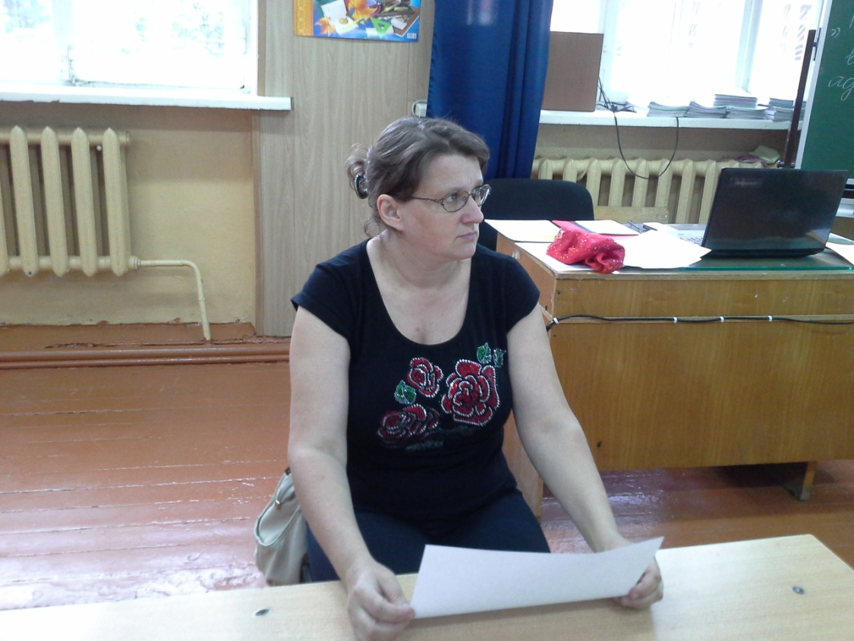

Давайте раскроем свои снежинки и посмотрим, что у нас получилось. У всех снежинки получились разные, а инструкция была одинакова у всех.

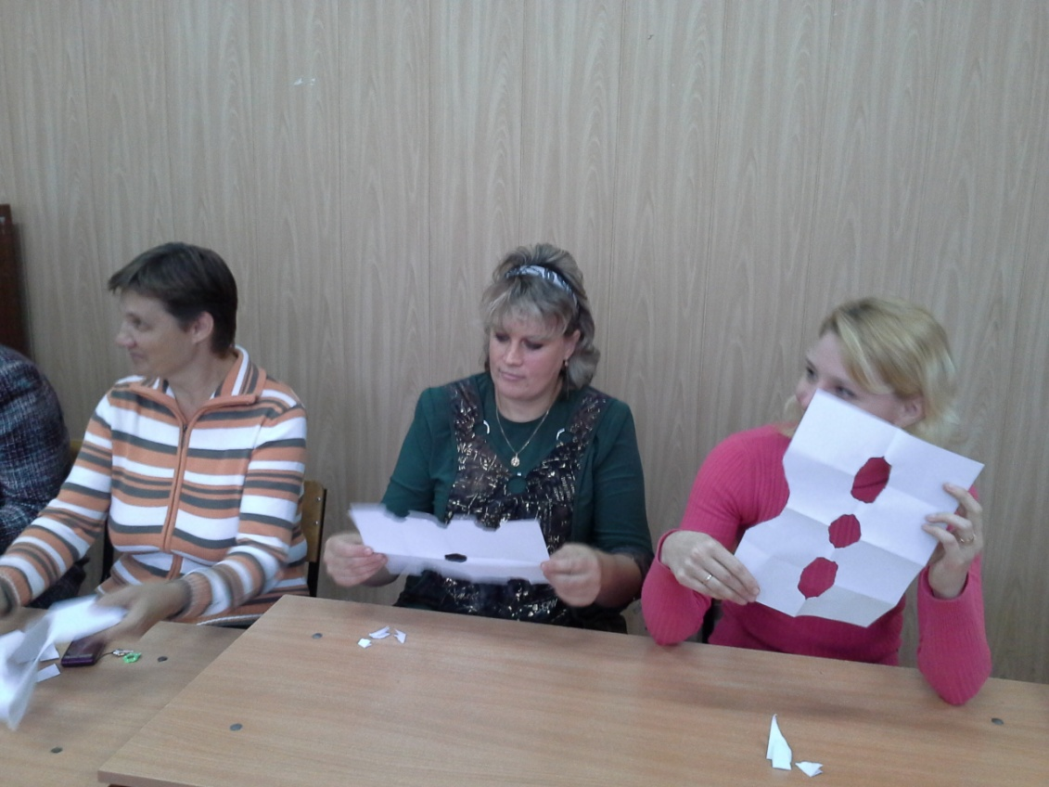

Так же происходит и с воспитанием детей, школа воспитывает одинаково, школа обучается по одним программам, а на выходе мы видим, что одинаковых детей нет. Процесс адаптации имеет такой же контекст. Одни дети быстрее адаптируются к школе, а у других этот процесс затягивается. Давайте разберемся, в чем же дело.

Вхождение в тему. Определите и сформулируйте, какие ассоциации   связаны со словом «адаптация». Выберите наиболее значимые  слова-ассоциации к каждой букве  подберите слово характеризующее адаптацию.

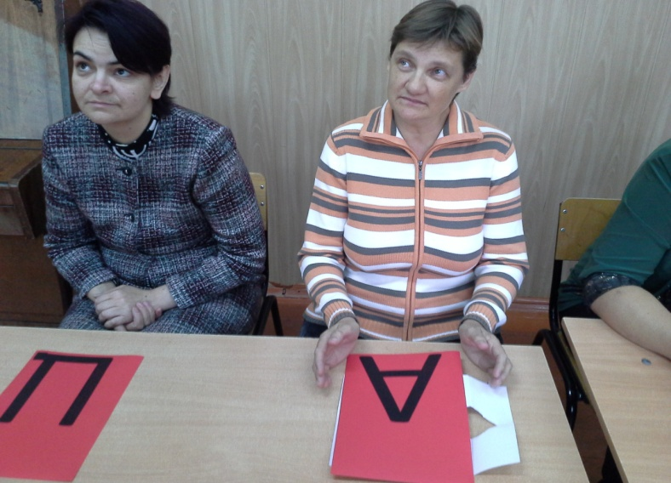

«А- активность,

 Д – драматизм, деятельность,

А- аккуратность,

П- привыкание, приспособление, принятие, преемственность, помощь

Т- тревожность, творчество,

А-абсолютность,

Ц- ценностный,

И- индивидуальность,

Я- ясность, яркость»

Обсуждение, а теперь давайте вместе разберемся в этом определении, что называется «Адаптацией»

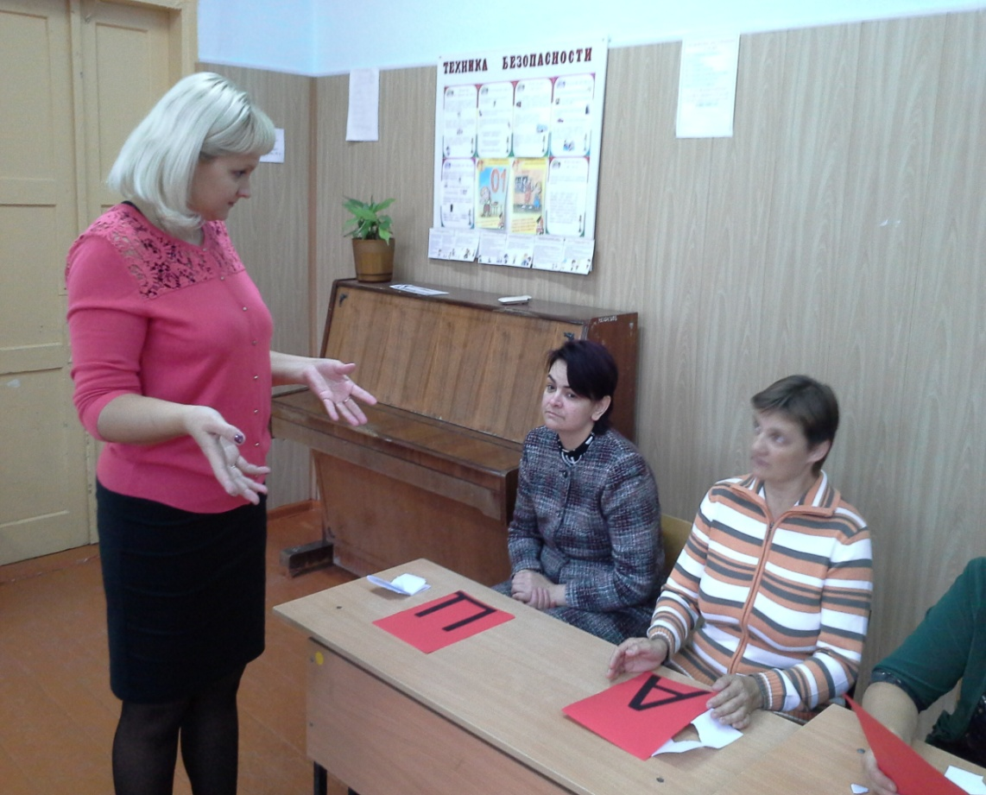

1. **Теоретическая часть собрания.**

Множество дошколят с нетерпением ожидают дня, когда они впервые переступят порог школы. Проходят дни, и у части школьников эмоциональная приподнятость исчезает. Они столкнулись с первыми трудностями. У них не все получается. Они разочарованы. И это естественно. Начало школьного обучения приходится на кризис 7лет. Иногда этот возраст называют периодом «смены молочных зубов», «вытягиванием роста». Родители отмечают, что не то чтобы ребенок становится непослушным, скорее, он становится непонятным и все это совпадает с началом школьного обучения. Что же происходит? Ребенок теряет наивность, непосредственность, простодушие, и его поведение по контрасту представляется неестественным для тех, кто знал его раньше. В какой-то степени это верно. Утратив одни формы поведения, ребенок еще не освоил новые. У беззаботного прежде малыша появляются непривычные обязанности: в школе он не волен распоряжаться своим временем, должен подчиняться правилам дисциплины, которые не всегда кажутся ему разумными. Почему нужно сидеть смирно целый урок? Почему нельзя шуметь, кричать, бегать? После динамичных, эмоциональных игр дошкольника новая жизнь кажется утомительной и не всегда интересной. Школьная дисциплина требует большого напряжения, первокласснику трудно управлять своими чувствами и желаниями.

Резко меняется и характер деятельности. Раньше основной была игра. А в ней результат - не самое главное. Прежде всего, волнует и захватывает сам процесс игры. В учебе же на первый план все больше выдвигается результат, его оценка. Поэтому возникает кризис и в ценностных ориентациях ребенка, а за ним и первые неожиданности и разочарования. И не только у детей, но и у родителей тоже.

Краеугольный вопрос: как добиться, чтобы адаптация ребёнка в школе прошла безболезненно и быстро? Сегодня мы и поговорим о трудностях адаптационного периода.

А теперь мы перейдем с вами к практическим упражнениям, которые помогут вам лучше усвоить полученные рекомендации

**3. Родительский практикум.**

1. Подумайте, пожалуйста, в течение 1 минуты, как можно продолжить предложение «Первоклассник должен обладать такими качествами как… »

А теперь свяжите эти качества с чертами характера вашего ребёнка, подчеркните те характеристики, которые соответствуют вашему ребёнку.

Посмотрите, на те качества, которые вы написали - этот набор характеристик соответствует «Идеалу первоклассника» в вашем представлении, а те характеристики, которые вы не подчеркнули- это то над чем вам следует поработать.

2. Теперь я предлагаю вам обратиться к своему житейскому опыту. Представьте, что вы сейчас находитесь перед большим современным супермаркетом. В нём три этажа:

- на первом этаже продаются товары с заведомым браком, низкого качества;

- на втором этаже продаются обычные товары средней цены и качества;

- на третьем этаже продаются самые лучшие, качественные, добротные, шикарные товары.

На каком этаже вы бы хотели приобретать товар? (родители отвечают в тетради) .

Когда у нас появляется ребёнок, мы всегда хотим, чтобы он соответствовал «третьему этажу»- был умный, добрый, посещал музыкальную школу или школу с углубленным изучением иностранного языка. Может быть воплотил наши несбывшиеся мечты… Но к сожалению, в жизни так не бывает. Каждый ребёнок уникален. В нём есть что- то от 1-го, 2-го и 3-го этажа. И ваш ребёнок не исключение, вы убедились в этом. В нём есть то, что вам нравится, и то, и может быть то, что вы хотели бы изменить.

Рекомендации: сформированная родителями завышенная самооценка приводит к тому, что ребенок берется за явно непосильные для него дела, не может их выполнить, нервничает, дает агрессивные вспышки, теряет веру в свои силы. В школе такой ученик буквально вымаливает хорошие оценки, вызывая насмешки у одноклассников.

**Игра «Корзина чувств».**

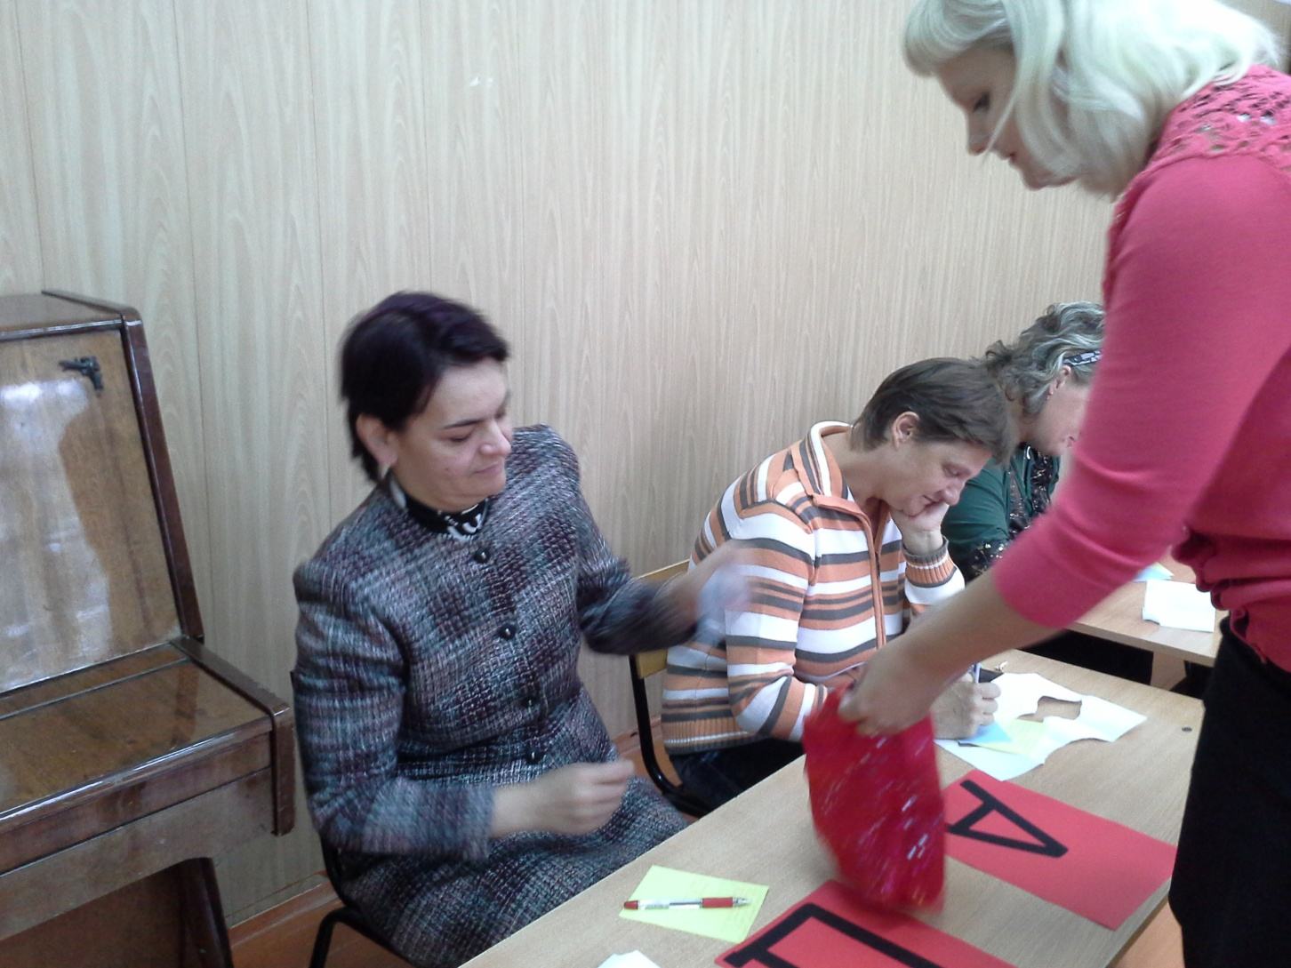

Уважаемые мамы и папы! У меня в руках корзина, на дне которой находятся самые разнообразные чувства, позитивные и негативные, которые может испытывать человек. После того, как ваш ребенок переступил школьный порог, в вашей душе, в вашем сердце прочно поселились чувства и эмоции, которые заполнили все ваше существование. Опустите руку в корзину и возьмите то чувство, которое вас переполняет более всего в тот период времени, что ваш ребенок находится в школе, и назовите это чувство.

Родители называют чувства, которые их переполняют, от которых они страдают. Такое задание позволяет выявить проблемы и трудности семей, связанные со школьным обучением ребенка и помогает обсудить эти проблемы в ходе собрания. Эмоции для обсуждения: Страх, радость, грусть, удивление, злость.

**4. Обсуждение вопроса «Психологические условия адаптации ребенка к школе».**

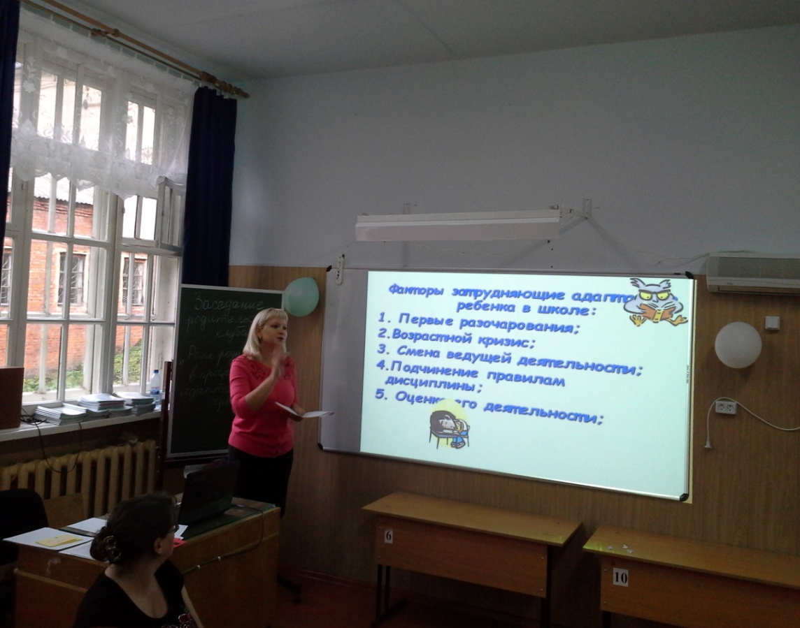

• Создание благоприятного психологического климата в отношении ребенка со стороны всех членов семьи.

• Роль самооценки ребенка в адаптации к школе (чем ниже самооценка, тем больше трудностей у ребенка в школе) .

• Первое условие школьного успеха — самоценность ребенка для его родителей.

• Обязательное проявление родителями интереса к школе, классу, в котором учится ребенок, к каждому прожитому им школьному дню.

• Неформальное общение со своим ребенком после пройденного школьного дня.

• Обязательное знакомство с его одноклассниками и возможность общения с ними после школы.

• Недопустимость физических мер воздействия, запугивания, критики в адрес ребенка, особенно в присутствии других людей (бабушек, дедушек, сверстников) .

• Исключение таких мер наказания, как лишение удовольствий, физические и психические наказания.

• Учет темперамента ребенка в период адаптации к школьному обучению. Медлительные и малообщительные дети гораздо труднее привыкают к школе, быстро теряют к ней интерес, если чувствуют со стороны взрослых насилие, сарказм и жестокость.

• Предоставление ребенку самостоятельности в учебной работе и организация обоснованного контроля за его учебной деятельностью.

• Поощрение ребенка и не только за учебные успехи. Моральное стимулирование достижений ребенка. Развитие самоконтроля и самооценки, самодостаточности ребенка.

**5. Взаимоотношение с ребёнком в семье.**

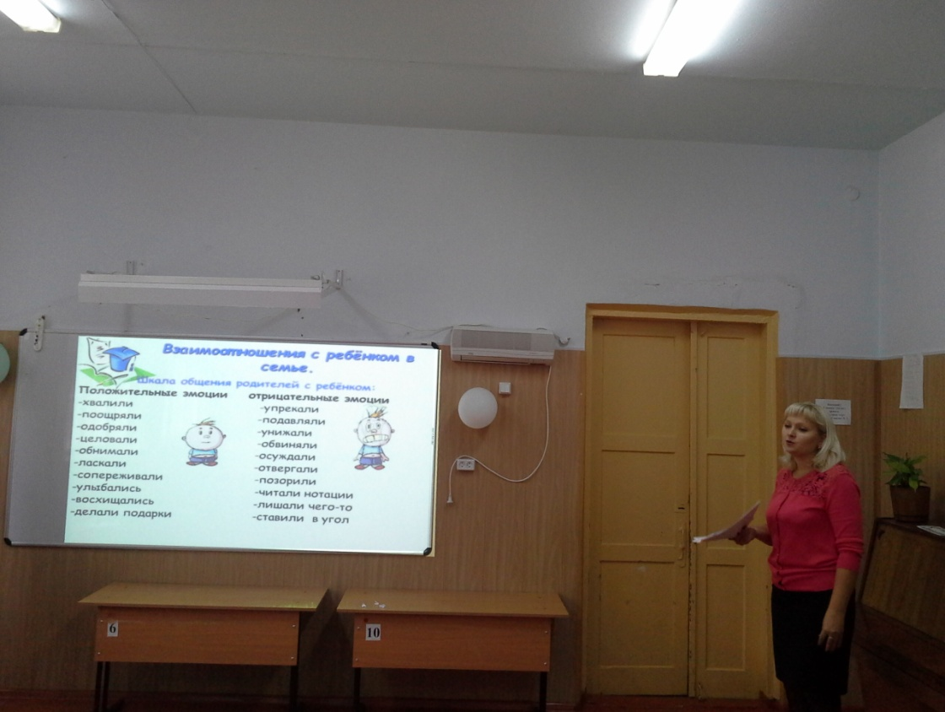

**Рекомендации для родителей первоклассников.**

**1. Правила, которые помогут ребёнку в общении.**

Известный педагог и психолог Симон Соловейчик, имя которого значимо для целого поколения учеников, родителей и учителей, в одной из своих книг опубликовал правила, которые могут помочь родителям подготовить ребенка к самостоятельной жизни среди своих одноклассников в школе в период адаптационного периода. Родителям необходимо объяснить эти правила ребенку, и, с их помощью, готовить ребенка к взрослой жизни.

> Не отнимай чужого, но и своё не отдавай.

> Попросили - дай, пытаются отнять - старайся защищаться.

> Не дерись без причины.

> Зовут играть- иди, не зовут- спроси разрешения играть вместе, это нестыдно.

> Играй честно, не подводи своих товарищей

> Не дразни никого, не канючь, не выпрашивай ничего. Два раза ни у кого ничего не проси.

> Будь внимателен везде, где нужно проявить внимательность.

> Из-за отметок не плачь, будь гордым. С учителем из-за отметок не спорь и на учителя за отметки не обижайся. Старайся все делать вовремя и думай о хороших результатах, они обязательно у тебя будут.

> Не ябедничай и не наговаривай ни на кого.

> Старайся быть аккуратным.

> Почаще говори: давай дружить, давай играть, давай вместе пойдем домой.

> Помни! Ты не лучше всех, ты не хуже всех! Ты - неповторимый для самого себя, родителей, учителей, друзей!

**2. Фразы для общения с ребёнком.**

Не рекомендуемые фразы для общения:

-Я тысячу раз говорил тебе, что…

-Сколько раз надо повторять…

-О чём ты только думаешь…

-Неужели тебе трудно запомнить, что…

-Ты становишься…

-Ты такой же как…

-Отстань, некогда мне…

-Почему Лена (Настя, Вася и т. д.) такая, а ты - нет…

Рекомендуемые фразы для общения:

-Ты у меня умный, красивый (и т. д.) .

-Как хорошо, что у меня есть ты.

-Ты у меня молодец.

-Я тебя очень люблю.

-Как хорошо ты это сделал, научи и меня этому.

-Спасибо тебе, я тебе очень благодарна.

-Если бы не ты, я бы никогда с этим не справился.

**3. Несколько советов психолога «Как прожить хотя бы один день без нервотрёпки».**





- Будите ребёнка спокойно. Проснувшись, он должен увидеть Вашу улыбку и услышать ваш голос.

- Не торопитесь. Умение рассчитать время – Ваша задача. Если вам это плохо удаётся, вины ребёнка в этом нет.

- Не прощайтесь, предупреждая и направляя: «Смотри, не балуйся! ». Пожелайте удачи, найдите несколько ласковых слов.

- Забудьте фразу: «Что ты сегодня получил? ». Встречая ребёнка после школы, не обрушивайте на него тысячу вопросов, дайте немного расслабиться, вспомните, как Вы сами чувствуете себя после рабочего дня.

- Если Вы видите, что ребёнок огорчён, молчит – не допытывайтесь; пусть успокоится и тогда расскажет всё сам.

- Выслушав замечания учителя, не торопитесь устраивать взбучку. Постарайтесь, чтобы Ваш разговор с учителем проходил без ребёнка.

- После школы не торопитесь садиться за уроки. Ребёнку необходимо 2 часа отдыха. Занятия вечерами бесполезны.

-Не заставляйте делать все упражнения сразу: 20 минут занятий – 10 минут перерыв.

-Во время приготовления уроков не сидите «над душой». Дайте ребёнку работать самому. Если нужна Ваша помощь – наберитесь терпения: спокойный тон, поддержка необходимы.

-В общении с ребёнком старайтесь избегать условий: «Если ты сделаешь, то. ».

-Найдите в течение дня хотя бы полчаса, когда будете принадлежать только ребёнку.

-Выбирайте единую тактику общения с ребёнком всех взрослых в семье. Все разногласия по поводу педтактики решайте без него.

-Будьте внимательны к жалобам ребёнка на головную боль, усталость, плохое самочувствие. Чаще всего это объективные показатели переутомления.

-Учтите, что даже «большие дети» очень любят сказку перед сном, песенку, ласковое поглаживание. Всё это успокоит ребёнка и поможет снять напряжение, накопившееся за день.

**6. Итог круглого стола.**

**1. Принятие решения родительского собрания:**

-Помогать преодолевать детям адаптационный период.

-Оказывать детям поддержку.

-Обеспечить ребёнку достойные условия проживания и обучения.

Спасибо за внимание!

**Литература для подготовки круглого стола:**

1. Корнеева Е. Н. Ох уж эти первоклашки. Ярославль. «Академия развития» 2000год.

2. Алла Баркан. Практическая психология для родителей, или как научиться понимать своего ребёнка. Москва. «Аст-Пресс» 2000 год.

3. Алоева М. А. Лучшие родительские собрания в начальной школе. Ростон-на-Дону. Феникс 2007 год.

4. Зайцева В. 7 лет - не только начало школьной жизни. Москва. «Первое сентября» 2008 год.